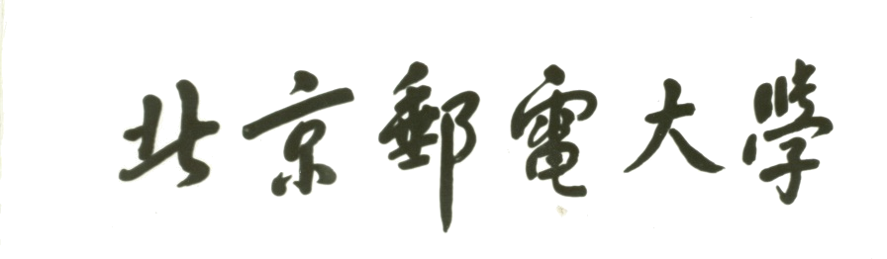

本 科 毕 业 设 计（论文）


题目: WEB信息精确抓取工具的研究与实现

姓 名 陈晓昕
学 院 软件学院
专 业 软件工程
班 级 07A03
学 号 072694
班内序号 14
指导教师 吴国仕

2011年 6 月

北 京 邮 电 大 学
本科毕业设计（论文）诚信声明

本人声明所呈交的毕业设计（论文），题目《WEB信息精确抓取工具的研究与实现》是本人在指导教师的指导下，独立进行研究工作所取得的成果。尽我所知，除了文中特别加以标注和致谢中所罗列的内容以外，论文中不包含其他人已经发表或撰写过的研究成果，也不包含为获得北京邮电大学或其他教育机构的学位或证书而使用过的材料。
申请学位论文与资料若有不实之处，本人承担一切相关责任。

本人签名： 日期：

WEB信息精确抓取工具的研究与实现

摘 要

随着互联网的不断发展，互联网上的信息也呈爆炸式增长，如何高效、智能地从互联网上获取信息并从中学习出有用的知识一直以来都是互联网研究热点。类似Baidu、Google等一些基于关键词匹配的通用搜索引擎的搜索结果充斥着大量冗余的信息、需要用户更换不同“关键词”组合或者顺序去搜索才能从大量的搜索结果里面找到真正有价值的信息。一些垂直搜索引擎如购物搜索、房屋搜索等，则搜索结果冗余信息量大，用户需要手工进行二次信息抓取。基于此，本文设计并实现了WEB精确信息抓取工具。该工具可以通过模板训练和匹配的方式从网页中精确抓取用户感兴趣的信息。
本文首先分析了WEB信息抓取的研究现状和意义。分析了常用的WEB信息抽取方法并设计了针对本工具的智能信息抽取算法。该算法可以从大量的网页中训练生成模板，自动分析所抽取页面与模板页面的相似度，对网页进行筛选，找出更可能包含用户感兴趣信息的页面进行信息抽取。随后，对智能信息抽取算法进行了测试和评估。在算法分析的基础上，完成了WEB精确信息抓取工具的详细设计与实现。
最后，本文针对系统存在的问题对将来的工作做了探讨和展望。

关键词 模板生成 信息抽取 层次聚类 网页相似度
The Research and Implementation of WEB Information Extraction Tool

ABSTRACT

The information of Internet is exploding with the continuous development of the Internet, how to obtain the information from the Internet and learn the useful knowledge of the Internet efficiently and intelligently has always been a hot spot. The common search engines such as Baidu, Google are keyword-based that provide the search results usually filled with a lot of redundant information, requiring users to change different combination or order of "keywords" to find the real valuable information from a large number of search results. Some vertical search engines such as shopping search, housing search, and so, their search results also filled with the large amount of redundant information, making users crawl again manually. For this reason, this article designs and implements a web information extraction tool, which can extract information of interest from web pages accurately using template training and matching.
First of all, this article introduced the current research background and the technologies related to web information extraction. Then it designed the intelligent information extraction algorithms,which can generate the template from a large number of web pages, analyze the similarity between the extracted pages and the template automatically, and find out the pages which are more likely to contain information of interest to be extracted. This article also introduced the experiments results of the algorithms. On the basis of above work, it covers the detailed design and implementation of the main function modules, including template generation module , template edition module, data extraction module and so on.
Finally, the article analyzed the current system’s problems and prospects the work in the future.
KEY WORDS template generate data extraction hierachical clustering webpage similarity
目 录

第一章 绪论 1
1.1 研究背景及意义 1
1.2 研究现状 1
1.1.1 国外研究现状 1
1.2.2 国内研究现状 2
1.3 主要研究内容及研究步骤 3
1.4 论文的结构和安排 3
第二章 WEB信息抽取方法分析 5
2.1 基于自然语言处理方式的信息抽取 5
2.2 基于包装器归纳方式的信息抽取 6
2.3 基于本体方式的信息抽取 8
2.4 基于HTML结构的信息抽取 9
2.5 基于 Web 查询的信息抽取 12
2.6 本章小结 12
第三章 WEB信息精确抓取相关算法的设计 13
3.1 web信息精确抓取的关键步骤 13
3.2 基于DOM树的网页相似度算法的设计 14
3.2.1 简单树匹配算法 14
3.2.2 扩展的简单树匹配算法 15
3.3 网页聚类算法的设计 17
3.3.1 聚类的概念 17
3.3.2 层次聚类算法 17
3.3.3 使用代表点的聚类法 18
3.3.4 网页聚类算法 19
3.4 模板生成 19
3.4.1 两棵树的部分对齐 20
3.4.2 多棵树的部分对齐 21
3.5 语义标记与数据抽取 23
3.5.1 语义标记 23
3.5.2 数据抽取 23
3.6 算法评估 24
3.6.1 WEB信息抽取的评价标准 24
3.6.2 信息抽取效果评估 25
3.6.3 信息抽取性能评估 25
3.7 本章小结 26
第四章 WEB精确信息抓取工具的设计与实现 27
4.1 总体设计 27
4.2 网页获取 28
4.3 网页预处理过程 28
4.4 工具实现 29
4.4.1 工具界面 29
4.4.2 数据存储格式 30
4.5 本章小结 31
第五章 结束语 32
5.1 论文工作总结 32
5.2 展望 32
参考文献 33
致 谢 35
附 录 36

- 绪论
  - 研究背景及意义
随着Internet的迅猛发展，Web已经成为全球传播与共享科研、教育、商业和社会信息等最重要、最具潜力的巨大信息源。与传统的信息资源相比，Web上信息资源具有庞大性的特点，使得Web上的信息资源不能被有效利用。
信息精确抓取的目标是帮助用户从网上获取对他们真正有价值的信息。当前的web信息抽取系统，诸如baidu，google等搜索引擎或firtex等垂直搜索系统只能为信息需求者提供一个庞大的结果集，具体的信息还是要用户到具体的网页中查找。这种方式会耗费用户大量的时间，并且提供的结果也未必是用户真正感兴趣的内容。因此，通过对WEB信息的获取，抽取对用户真正有价值的信息，是提高企业竞争力，帮助企业员工或政府职能部门公务人员获取信息，掌握社会发展动态，了解世界状况的有效方法。
近年来，Web信息抽取技术随着需求的增加正不断丰富。目前国内外涌现的多种信息抽取方法中，根据抽取原理和抽取方式的不同，可以分为以下4类：基于自然语言处理方式、基于包装器归纳方式、基于ontology方式、基于HTML结构方式。这些方法各有侧重地解决了上述web信息抽取中面临的问题，总体上取得了良好的效果，但在某些方面存在不同程度的局限或缺陷。
作为网络信息抽取的有效途径，主动学习的信息抽取技术可以根据用户的兴趣，有选择的进行信息抽取，帮助拥护获取所需要的行业相关知识，可以大大降低了用户人工搜索的时间耗费。因此这种算法势必将在未来网络应用中发挥重要作用。
  - 研究现状
Web 上包含着大量有价值的信息，为了帮助用户快速有效地对海量信息进行检索，信息抽取技术应运而生，它是在机器学习和自然语言理解等各种技术基础上发展起来的。近年来，在信息抽取领域开展了各种国际测试会议，如文本理解会议（DUC）、多语种实体评价任务（MET）、信息理解研讨会（MUC）、自动内容抽取（ACE）等。这些会议对信息抽取技术的标准化起了很大的推动作用。

    - 国外研究现状
国外的网页信息抽取技术研究较早，成果较多，大致有以下几个代表：
Web-Harvest^{[1]}是一个Java开源Web数据抽取工具。它能够根据用户所写的配置文件收集指定的Web页面并从这些页面中提取有用的数据。Web-Harvest主要是运用了像XSLT、XQuery、正则表达式等这些技术来实现对text/xml的操作。在使用Web-Harvest的时候，用户必须针对每一个网页都编写一个配置文件，并且当原网页结构发生变化后，需要用户重新修改配置文件。因此，Web-Harvest不适合用于庞大网页集的信息抽取。
RoadRunner^{[2]}是基于包装器自动生成的网页数据抽取工具。它提出了一种新颖的、通过比较html网页标签和文本的匹配和不匹配来生成包装器，从而抽取数据的算法。算法采用递归回溯的方法对网页的标签和文本进行比较。当标签或文本匹配时，则认为其实网页结构类信息；当标签或文本不匹配时，则认为其实网页内容类信息，并将其抽取出来。这种算法的优点是智能化的生产包装器，然而缺点也很明显，它的抽取精度相对较低，且当待比较的网页结构不相似时，其算法的时间复杂度极高。
^{[3]}提出了一种基于模板检测和包装器生产的联合优化方法。在数据抽取前，对网页进行了分类，从而提高了性能。但这种分类是通过人工对原有网页的标签进行标注来实现的，因此需要大量人力的参与，且需要操作人员具有一定的html知识基础。在实际的应用过程中，尤其是针对庞大网页集的情况时，该算法不具有可行性。

    - 国内研究现状
国内在信息抽取方面的研究起步较晚，中文信息抽取系统的完整实现还处于探索阶段，在利用完全自动化方式对网页进行学习产生包装器技术方面研究也较少。台湾大学和新加坡肯特岗数字实验室（Kent Ridge Digital Labs）参加了 MUC-7 中文命名实体识别任务的测评，取得了与英语命名实体识别系统相近的性能。Intel 中国研究中心的 Zhang Yimin^{[4]}等人在计算语言学协会第 38 届年度会议（ACL-2000）上演示了他们开发的一个信息抽取系统，该系统用于抽取中文命名实体及其相互关系（蒲筱哥 2007）。
孙承杰和关毅^{[5]}提出了一种基于统计的 Web 网页正文信息抽取方法。该方法先将网页表示成 HTML 标记树，统计每个节点所包含的中文字符数，并从标记树中将包含正文信息的节点选择出来。该方法有效克服了针对不同数据源需分别构造包装器的缺点，但对带有表格信息的网页未作考虑。
李剑波^{[6]}等人从应用的角度提出一种半结构化信息获取方法。该方法先将网页中的信息转换成 XML 文档，并将语义加入抽取规则中，将数据抽取出来保存到中间库中。
这些信息抽取技术的提出对解决 Web 信息抽取中存在的问题有一定的帮助，推动了抽取技术的发展，但这些抽取方法有其局限性。如大部分信息抽取系统采用自定义的语言描述抽取规则，导致抽取模式不统一，扩展性不强；系统需通过大量的样本学习产生抽取规则，才能更大程度地提高自动构造抽取规则的能力。因此，有必要 Web 信息抽取技术做进一步的研究。
由此可见，开发一个抽取精度高的、界面操作简便、适用于更多非计算机专业的人群的WEB信息精确抓取工具具有很好的市场前景。
  - 主要研究内容及研究步骤
本文的主要研究内容包括五个方面：
通过计算机对大量的网页集进行训练，生成网页模板，本工具可以同时处理大量不同结构的网页集，对于每一个类别（根据网页相似度进行聚类）的网页集会生成一个相应的网页模板。
设计用户界面，用户通过模版选取感兴趣的信息，对其进行标记（语义信息）。在前面介绍诸多研究中，标记语义信息大多较为复杂，需要用户对网页结构进行分析，这就大大降低了软件的易用性，因此需要设计一种适用于更多非计算机专业的人群的交互界面，让用户可以通过简单的操作对模板上感兴趣的信息进行标记。
利用用户标记过的模板，对指定的网页抽取出用户感兴趣的数据。对于待抽取的网页，根据该网页和模板库中的模板的相似度，选择对应（相似度最高）的模板，抽取出用户感兴趣的数据。
抽取的信息可以按用户需要放到指定的文件（XML，HTML）或者用户数据库中。本工具抽取的数据可以作为数据挖掘、数据分析等其他系统的数据基础，因此需要为用户提供较为丰富的数据保存形式。
该工具可以抓取普通HTML网页及BLOGS，TWITTER等的网页信息。BLOGS，TWITTER这类的网页信息经常是通过Ajax异步加载的，当前像nutch等一些通用的爬虫工具无法直接爬取Ajax动态加载的数据，因此需要对现有爬虫加以改进，以达到抓取类似的动态数据的要求。
  - 论文的结构和安排
本文的组织结构如下：
第一章、绪论。介绍了本工具研究的背景和意义，分析了国内外在Web信息抽取方面的研究现状，并在此基础上提出了存在的不足和本文的主要研究内容及其研究，最后对全文的结构作了介绍。
第二章、WEB信息抽取工具综述。在这一章中，作者将概述已研究过的Web数据抽取工具，简要介绍了当前数种主要的Web数据提取工具，并从基于自然语言处理方式、基于包装器归纳方式、基于ontology方式、基于HTML结构方式四个方面进行展开，分别对其进行定性分析。
第三章、WEB信息抽取工具的算法设计。首先按照工具流程分别论述了工具包括网页相似度计算、网页聚类、生成模板、编辑模板、抽取数据各个部分的算法设计，然后通过大量的实验结果对算法进行测试验证。这一章是本工具的核心算法论述，也是本文论述的重点之一。
第四章、工具设计与实现。简要地介绍了WEB信息精确抓取工具的详细设计与实现。
第五章、结束语。总结了整个研究过程的经验，对工具的现有问题进行了归纳，对WEB信息抽取工具的未来进行了展望。
- WEB信息抽取方法分析

Web信息抽取就是从Web页面所包含的无结构或半结构的信息中识别用户感兴趣的数据，并将其转化为结构和语义更为清晰的格式(XML、关系数据、面向对象的数据等)。
研究人员和互联网公司从 20 世纪 90 年代中期开始着手研究信息抽取问题，提出了各种各样方法。对信息抽取方法进行分类的角度有多种。比如根据 Web 信息格式不同可分为自由文本抽取、半结构化文本抽取和结构化文本抽取三种。根据抽取的自动化程度可以分为手工方法、半自动化和全自动化方式信息抽取三类。根据信息抽取工具采用的原理不同可以分为基于自然语言处理方式的信息抽取、基于包装器归纳方式、基于本体的信息抽取、基于 HTML 结构的信息抽取和基于 Web 查询的信息抽取。下面按照抽取工具采用的原理不同对信息抽取方法进行分类讨论，并比几类技术的优缺点。
  - 基于自然语言处理方式的信息抽取

基于自然语言处理方式的信息抽取技术主要适用于包含有大量符合文法文本的源文档，其抽取规则是基于语法和语义的。该方法主要利用各句子结构、短语和句子间的关系分析文档。
目前采用这种原理的典型系统有 WHISK、RAPIER 和 SRV。
WHISK 可以从无结构的自由文本到结构化文本中抽取信息。WHISK 是有监督的学习，其输入是一系列进行手工标注过的训练样本，采用交错学习方法对训练样本进行标注。WHISK 处理自由文本时，需对文本进行语义标注，用句法分析器进行分析，能达到较好的效果，而用于非自由文本时，则事先不对文本进行句法分析。识别短语和短语分隔符的关系后，用正则表达式来描述 WHISK 的抽取规则（Chang et al. 2006）^{[7]}。
RAPIER 以半结构化文本作为其处理对象，不需要事先进行语法分析（Califf and Mooney 1998）^{[8]}。文本被分成三个领域：目标短语本身、目标短语的前向填充符号、目标短语的后向填充符号。RAPIER 的抽取规则具体来说就是有序的项目列表与每个领域匹配，每个项目都具有词汇约束和语义约束。它的前向填充与目标短语前面的标识符列表相匹配，后向填充与目标短语的后面的K个标识符列表匹配（程显毅 2010：86）^{[9]}。
半结构化文本规则抽取系统 SRV 采用的是单槽抽取规则的一种自上而下的关系型抽取算法（Freitag 1998a, 1998b, 1998c）^{[10][11][12]}。通过限制系统单个槽的抽取，信息抽取问题就被转换为分类器问题。文本中的所有可能的短语到达了一个最大长度就被当成是一个例子。系统指派给每一个短语一个度量值，短语对于目标槽就是正确的填充（程显毅 2010：85）^{[9]}。SRV 是一个通用的表述，允许从字形特点学习人名。SRV 输入的是一系列的网页，其上标记了待抽取区域的实例和一系列基于字串的特征，输出的是一系列的抽取规则。
RAPIER 和 WHISK 用于招聘广告信息的抽取时，抽取的信息有职位名称、职位要求、地点等。SRV 用于讲座信息的抽取时，抽取演讲者、演讲主题、地点、时间等信息。基于自然语言的信息抽取技术主要用于对含有大量完整句子且适合对文本进行语法分析的 Web 页面实施信息抽取，它通常将 Web文档视为纯文本。该技术缺点表现在以下两个方面：
（1）抽取规则定义时未利用 Web文档独有的层次特征，而只是利用语法和语义，导致规则的表达能力有限，系统缺乏健壮性；需学习大量的样本网页才可获得有效的规则文件，人工参与较多，速度较慢，对网上海量数据的抽取实现不适用。
（2）由于 Web 页面的很多文本由 HTML 标记来修饰，文本非结构完整的句子，因此适用范围较窄。
  - 基于包装器归纳方式的信息抽取
包装器（Wrapper）归纳方法是有监督学习方法，是半自动化的。这种方法从手工标注的网页或数据记录集中学习一组抽取规则，随后这组规则被用于从具有类似格式的网页中抽取目标数据项。
包装器是一个程序，由一系列的抽取规则和应用这些规则的计算机程序组成。一般而言，一个包装器只能从一种特定的信息源中抽取相关内容。如果要从不同的信息源中抽取数据，则需要对应不同的包装器程序（Muslea et al. 1999）^{[13]}，所有的包装器程序组成包装器程序库。换言之，Web 页面与包装器是一一对应的，其关系如图（李猛 2008）^{[14]}2-1所示。
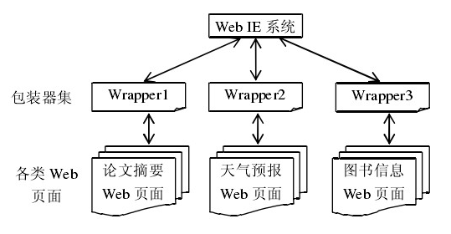
图 2-1 Web页面与包装器的对应关系
一个包装器归纳系统从一个标注好的训练样例集合中学习数据抽取规则。标注通常是手工完成的，包括标记训练网页或样例中用户希望抽取的数据项。随后学到的规则被用于从其他用相同标记编码或者有相同模板的网页中抽取目标数据。
在数据库环境下包装器是软件的组成部分，负责把数据和查询请求从一种模式转换成另外一种模式（朱南丽 2006）。包装器的目的是将 Web 网页中的信息抽取出后用结构化的形式将其存入数据库中以方便进一步处理。采用该原理的典型系统主要有WIEN、SoftMealy、Stalker。
WIEN 关注于抽取器的体系结构。Kushmerick（1997）提出了六个包装类用于半结构化的 Web 信息抽取，它们包括 LR、HLRT、OCLR、HOCLRT、N-LR 和 N-HLRT。前四个包装类用于半结构化的文档，后两个则用于分层嵌套文档。例在图 2-2，首先利用 LR 策略生成简单的包装器，即利用抽取项“国家”左右的标识符<B>和</B>、“国家代码”左右的标识符<I>和</I>。但在该例中利用简单的 LR 策略生成的包装器抽取所需信息失败，因为并不是所有的<B>…</B>描述的都是“国家”。此时就需要 HLRT 方式，即利用字符串<P>可用来将文档头和第一个元组分隔开，分隔符<HR>则可用来将文档尾部和最后一个元组区别开。然后将 HLRT 包装器也加入规则库中。
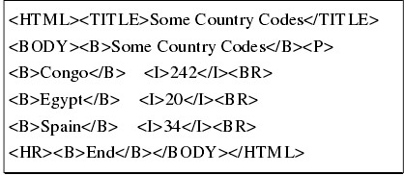
图2-2 源码片断
为了处理输入文档中缺少属性和属性序列变化所带来的问题，Hsu 和 Dung（1998）提出了利用有限状态自动机来允许包装器结构的更多变化。Softmealy 是一个通过归纳学习从半结构化网页中抽取信息的系统。归纳生成的包装器称为“非确定有限自动机”，其状态表示待抽取的事实信息，状态的转换表示定义分隔符的上下文规则。包装器通过识别待抽取项周围的分隔符来抽取事实信息。
SoftMealy 系统先对标注好的样例进行训练，再归纳出分隔符的上下文规则。输入是一系列人工标注了待抽取项次序变化的标记元组及其分隔符的位置，将它们归纳得到的上下文规则作为结果输出。SoftMealy 可以处理次序变化和信息缺失。为了能处理不同次序的待抽取项，系统需要学习其各种可能的次序，系统复杂度增高。总之，SoftMealy的抽取模式比 WIEN 规定的要更有表达能力，适用范围更广泛。
Stalker 将 Web 数据建模成嵌套关系，也就是可以包含嵌套集合和元组的有类型的对象。它利用嵌入式目录（EC）形式来描述一个半结构化文档的结构（Muslea et al. 1999）。EC 将网页表示为树状结构，叶子节点是要抽取的属性，内部节点是元组列表。对于树中的每个节点，包装器需要从它的父节点来抽取该节点。而对于每个节点列表，包装器需要一系列将列表分解成单个元组的迭代规则。因此，对于从任意复杂的文档抽取信息，Stalker 可以利用一系列较容易的抽取任务来实现。
该方式和基于 NLP 方式的信息抽取技术最大的不同在于该方式仅仅使用分隔符的
上下文规则定位信息，而不使用语言的语法约束。采用包装器归纳方式的信息抽取有两个主要缺陷：
（1）由于需要手工标注的工作，它不适合对大量站点的抽取。例如，如果一个购
物网站想抽取在 Web 上销售的所有产品，那么手工标注几乎就成了一个不可能的任务。
（2）包装器维护的开销会很大。Web 是一个动态的环境，站点不断的在变化。由
于包装器归纳系统主要依赖于 HTML 格式标签，如果一个站点改变了它的格式模板，
那么现有的针对该站点的包装器将失效。如果涉及的站点数量较大，手工验证和修复的
开销会很大。
  - 基于本体方式的信息抽取
基于本体（Ontology）方式的信息抽取系统需要专家运用自己的领域知识协助建立
领域本体库，将收集的信息源中的数据以固定格式存储在知识库中。它将领域本体和信
息抽取技术相结合，并根据本体描述的约束条件生成抽取规则。图2-3 给出了基于本体的信息抽取逻辑结构图。
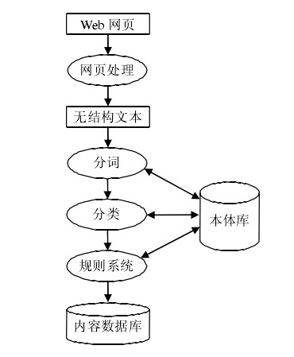
图2-3 Ontology的信息抽取逻辑结构图
Embley（1998）^{[15]}等人利用基于应用领域的 Ontology 技术从用户使用的查询中进行信息抽取。采用该原理的典型系统是由 BYU 开发的信息抽取工具（Sahuguet and Azavant 2001）^{[16]}。其结构如图 2-4（郑长松 2006）^{[17]}所示，输入是 Web 文档和领域本体库，经过抽取系统，输出的是结构化的信息，存放在数据库。
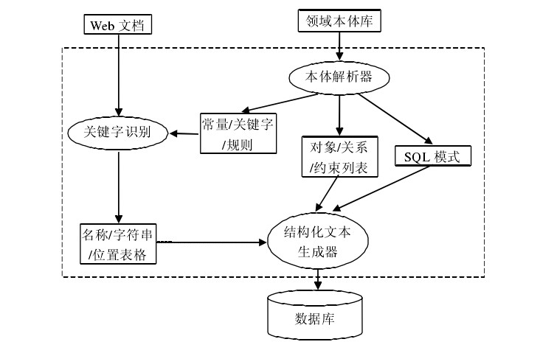
图2-4 BYU的信息抽取系统结构图
基于 Ontology 方式的信息抽取主要利用对数据本身的描述信息实现抽取，对页面结构依赖较小，但要求创建的本体库足够强大。主要缺点是：
（1）某一应用领域的本体只能由领域知识专家创建，工作量巨大。
（2）由于主要是利用数据本身的描述信息实现信息抽取，因此减少了对网页结构的依赖，但同时也增加了对网页中所含数据的结构上的要求。
  - 基于HTML结构的信息抽取
基于HTML结构的信息抽取定位待抽取信息点的依据是Web页面文档的结构特征。该技术通过将页面文档解析为语法树并对其学习产生抽取规则，把信息抽取过程转化为操作语法树来实现信息的抽取。颇具代表性的系统有 W4F、XWrap、RoadRunner、Lixto。
W4F(World Wide Web Wrapper Factory)系统是用 JAVA 开发的，包装器包括三个相互独立的层：检索、抽取和映射层。在检索层，将得到的 Web 文档进行清洗，用 HTM解析器解析为 DOM（Document Object Model）树。在抽取层，利用抽取规则对 DOM 树进行信息抽取，并将得到的结果以 W4F 设计的内部数据结构嵌套字符列表（NSL Nested String List）格式存储。在映射层，NSL 结构根据映射规则将结果按一定的结构输出数据，方便更高层的应用。抽取规则是用 HEL(HTML 抽取语言)来描述的，运用 HTML解析树路径来定位数据。W4F 的运行结构如图 2-5 所示（Sahuguet and Azavant 2001：287）^{[16]}。
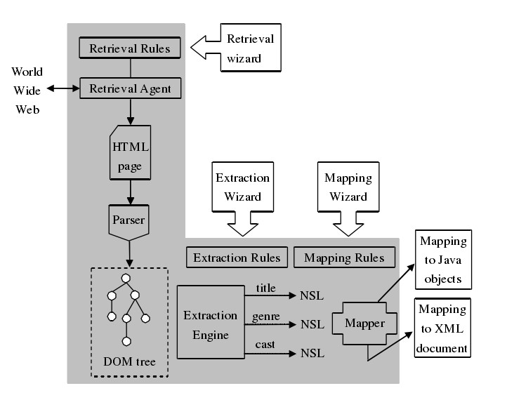
图2-5 W4F运行结构图
XWrap 是一个可以运用网页中的格式信息来假设页面的基本语义结构的系统（Liuet al. 2000）。该系统的包装器产生过程分为两步：格式分析和特定源的 XML 生成。第一步，XWrap 系统首先将页面清洗并产生其树结构，然后通过和用户交互识别待抽取信息点区域、语义项。第二步，系统根据第一步产生的内容标记建立 XML 模式文件，然后构造一个针对特定源的 XML 生成器。总之，XWrap 能将建立特定数据源包装器的任务和适合于任何数据源的重复任务明确分开。然而，它需要用户理解 HTML 解析树的结构、表格中行和列分隔符的关系等等。因此，该系统对用户专业知识要求较高，而且未用到具体的学习算法，抽取规则主要是 DOM 树路径表达式。
RoadRunner 的关键思想是通过比较给定的网页以寻找相似点和不同点，并在这个过程中生成一个无并正则表达式的包装器（Crescenzi et al. 2001）。一开始，它随机取一张网页作为正则表达式包装器 W，然后包装器 W 通过顺序与其余每个网页的 HTML 编码相匹配而被提纯。算法通过解决包装器 W 和网页间的失配来泛化 W。网页中的一些标志与包装器的语法不匹配称为失配，常有两种：一种是文本字符串失配，另一种是标记失配。RoadRunner 用到的匹配算法对于输入字符串长度是指数级的，因为它必须尝试所有的可能性。
Lixto 系统通过提供可视化的用户交互界面来辅助系统半自化的产生抽取规则。抽取规则是采用基于逻辑的表达语言Elog来描述的。Lixto系统的运行结构图（Baumgartner 2001：120）^{[18]}如图 2-6 所示。
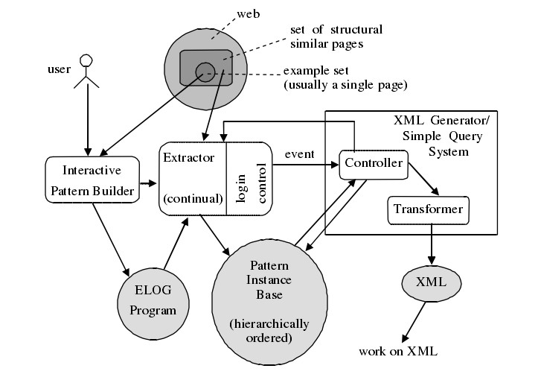
图2-6 Lixto运行结构图
在 Lixto 系统中，用户通过可视化的交互界面对样本页面中的待抽取信息点进行标记，系统根据标记信息点生成抽取规则，抽取出相似结构的网页中的信息，并存储为结构化的 XML 文档。虽然该系统对信息抽取的步骤有所简化，且在一定程度上增强了其、实用性，但由于采用 Elog 语言描述抽取规则，在实现和优化方面存在一定的困难性。
  - 基于 Web 查询的信息抽取
基于 Web 查询的信息抽取思想是将 Web 当作一个巨大的数据库，利用数据库技术对 Web 上的数据进行管理与查询，使用户得到所需信息。采用该类技术的典型系统是WebOQL。
WebOQL（Arocena and Mendelzon 1998）^{[19]}是用于 Web 查询的一种功能性语言，它的主要贡献是提出了一种超树的思想。超树结构类似于 DOM 树，节点主要有三种属性：标签、源、文本，分别对应于标签名、HTML 代码断、不含标签的文本。WebOQL 仅对Web 文档的重构和运用查询语言获取信息做了探索，而并未实现抽取系统。
  - 本章小结
本章主要对WEB信息抽取研究做了综述，依次介绍和分析了基于自然语言处理方式的信息抽取、基于包装器归纳方式的信息抽取、基于本体方式的信息抽取、基于HTML结构的信息抽取、基于Web查询的信息抽取各种信息抽取研究方法，并比较了几类技术的优缺点。

- WEB信息精确抓取相关算法的设计
本章将对WEB信息精确抓取工具使用的相关算法进行详细介绍和讨论，并对算法进行实验和测试，进行评估。

  - web信息精确抓取的关键步骤
WEB信息精确抓取工具的研究对象是一个网页集合，且该工具无需手工分类，不必使用人工标注的数据训练的。为了实现这些功能，将整个过程大致划分成4个阶段，即网页聚类、模板生成、数据字段抽取和数据标记。整个过程如图3-1所示。
预处理过程主要是对网页集合进行XHTML规范化，详细内容会在第4章系
统的设计与实现中阐述。
网页聚类的目标是尽可能的把输入的混乱网页集合中“实际上”属于同一模板生成的网页(相似度较高)归为一类，而把“实际上”不属于同一模板(相似度较低)生成的网页区分开。
模板生成是在网页聚类的结果上，对属于同一类的网页进行共性分析，从而生成这类网页的最佳抽取模板。需要指出的是，生成的模板并不一定能表达用于生成这个模板的聚类集合中的全部网页。因为尽管聚类集合中的网页的相似度较高，但有些网页中仍会存在部分内容不是共有的，这些内容出现的次数很少，因此不认为它们属于模板。
生成了模板之后，需要对模板进行编辑，标记语义信息，之后就可以使用该模板对新的网页进行抽取，抽取出有语义标记的标签的内容。
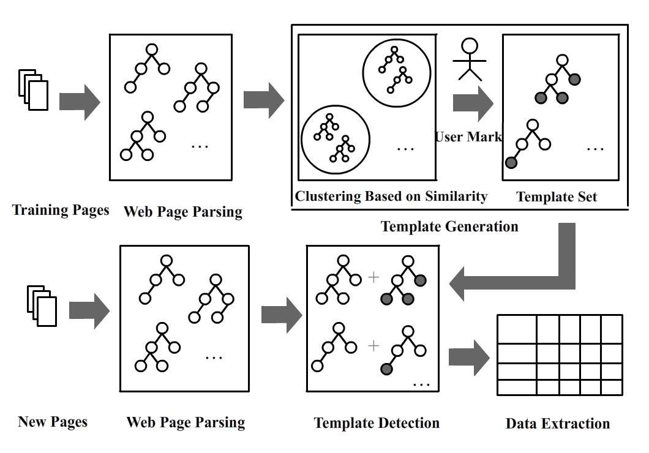
图3-1 WEB信息抽取工具系统流程
  - 基于DOM树的网页相似度算法的设计
基于DOM树的WEB信息抽取技术的基础算法就是比较两棵HTML标签树的相似性。

    - 简单树匹配算法
刘斌等人^{[20]}提出了一种严格的计算HTML标签树的相似性的算法，称之为树的简单匹配(Simple Tree Match)，其中不允许节点的替换和层次交叉。STM的目标是找到两棵树间的最大匹配（而不是两个棵树的编辑距离）。
设A和B是两棵树，而i∈A和j∈B分别是A和B中的两个节点。两棵树之间的一个匹配定义为一个映射到M，使得对一个节点对(i,j)∈M(这里i和j都不是根节点)，都有(parent(i),parent(j))∈M。一个最大匹配就是一个拥有最多节点对的匹配。如图3-2所示。
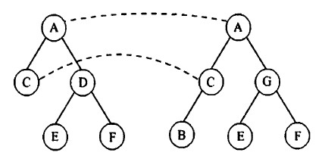
图3-2树的最大节点匹配映射
图3-3是简单树匹配(STM)的一个算法，它计算W(A,B)、这个算法也称作STM。STM是一个自顶向下的算法。它通过用动态规划产生最大匹配来计算相似度。该算法的复杂度为O(n1n2)，这里n1，n2分别是树A和B的大小。
函数STM也是递归调用的。参数A，B表示计算最大节点匹配的两棵树。函数match(A，B)返回A，B节点的匹配权重，可以在这个函数为不同的节点设定权重。
函数首先判断传入的两个参数节点A和B是否相同，如果不同，那么这两棵树的节点匹配为0。如果相同，则按节点顺序枚举所有节点匹配关系，找到所有子节点的最大匹配，然后加上当前节点的匹配权重。
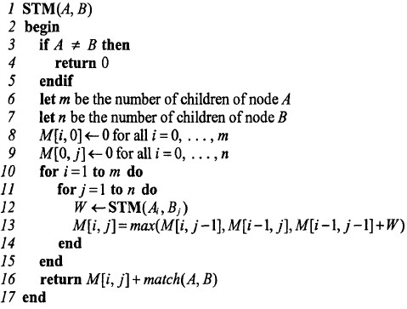
图3-3 STM（简单树匹配）算法伪码
这个动态规划算法可以根据M数组回溯得到两棵树的最大节点匹配映射关系。如果有多种匹配可能，则取最先出现的映射。如图3-4所示，A树的E节点可以匹配B树的两个E节点，则取第一个E节点。
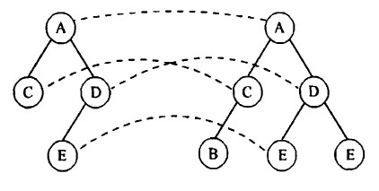
图3-4多种可能的最大匹配情况
得到两棵树的最大匹配节点，可以用式3-1所示公式求得两棵树的相似度：
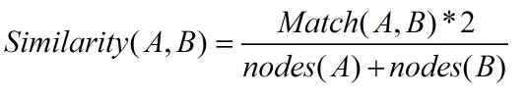
式（3-1）
    - 扩展的简单树匹配算法
针对原始的简单树匹配算法，本文提出了如下改进，重新定义了两个节点间的关系：
E(equal): 标签的名字和属性都相同；
D(different)：标签的名字不同
S(similar)：其他情况
并且提出了启发式的方法，利用数据项里通常用“：”“-”等符号来分隔数据名称和数据值，来对标签加入语义属性，从而增加标签属性信息。
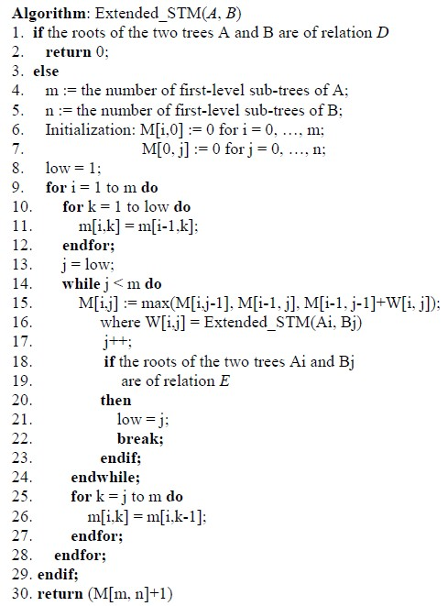
图3-5扩展的简单树匹配算法
如图3-5所示拓展的简单树匹配大体上思路和简单树匹配一样，但当两个节点(i，j)关系被判断为E时，则会将两棵树对于(i，j)进行一个“绑定”，即认为匹配的节点中一定存在节点对(i，j)。原始的STM算法只考虑标签，在遇到存在多种可能的最大匹配情况就会出现错误。例如图3-6所示，当使用原始的STM算法时，只考虑标签，根据“如果有多种匹配可能，则取最先出现的映射。”就会得到以下的匹配结果(<P> name:dell</p>，<p>name:Lenovo</p>)，(<p>no:12321321</p>，<p>price:4000</p>)，(<p>price:3000</p>，<p>color:red</p>)，这就造成了明显的信息不对称的。
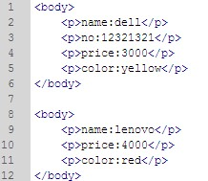
图3-6两个电脑信息网页的源码
  - 网页聚类算法的设计
对于抓取的网页集合，首先要对它们根据相似性进行分类，然后才能在模板生成模块中对每个相同类别的网页泛化出抽取结构模板。有一些研究直接通过URL的模式来聚类，这对某些数据提供网站是正确的，但是这并不适合所有的网站。本文将基于树的相似性算法，采用聚类分析中传统的层次聚类方法来分类^{[22]}。

    - 聚类的概念
将物理或抽象对象的集合分成由类似的对象组成的多个类的过程被称为聚类。由聚类所生成的簇是一组数据对象的集合，这些对象与同一个簇中的对象彼此相似，与其他簇中的对象相异。“物以类聚，人以群分”，在自然科学和社会科学中，存在着大量的分类问题。聚类分析又称群分析，它是研究（样品或指标）分类问题的一种统计分析方法。聚类分析起源于分类学，但是聚类不等于分类。聚类与分类的不同在于，聚类所要求划分的类是未知的。聚类分析内容非常丰富，有系统聚类法、有序样品聚类法、动态聚类法、模糊聚类法、图论聚类法、聚类预报法等。
    - 层次聚类算法
层次聚类算法（Hierarchical Clustering Method）是一种发展比较早、应用广泛的聚类方法，按采用“自顶向下（Top- Down）”和“自底向上（Bottom- Up）”两种方式， 分别被称为分解型层次聚类法（Divisive Hierarchical Clustering） 和聚结型层次聚类法（Agglomerative Hierarchical Clustering）。层次聚类方法采用一种迭代控制策略，使聚类逐步优化。它是按照一定的相似性判断标准，合并最相似的部分或者分割最不相似的部分。
分解型层次聚类法，首先将所有对象置于一个类中（即将所有的对象看成一个类），然后逐渐细分，使其变为越来越小但个数越来越多的类，直到每个对象独自构成一类，或满足了一定的终止条件，例如达到了某个希望的聚类数目，或者两个最近的类之间的距离超过了阈值。
聚结型层次聚类法，首先将每个对象（自身）作一个类，然后合并这些原子类为越来越大的类，直到所有的对象都在一个类中，或者满足某个终止条件为止。大多数层次聚类方法都属于这类方法，只是它们在类间距离定义描述方面有所不同。
本文将重点介绍一个聚结型层次聚类算法——使用代表点的聚类法(CURE)。
    - 使用代表点的聚类法
使用代表点的聚类法 (Clustering Using Representativs)首先把每个单独的数据对象作为一个簇，每一步距离最近的簇对首先被合并，直到簇的个数为K，算法结束。CURE的显著特点是:1.可以识别任意形状的簇；2.对异常数据的处理有效。
常用的距离公式如式3-2：
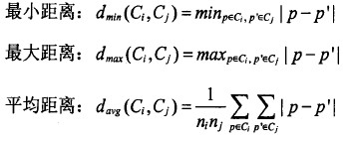
式（3-2）
在计算两个类的距离时，CURE算法将传统对类的表示方法进行了改进，回避了用所有点或用中心和半径来表示一个类，而是从每一个类中抽取固定数量、分布较好的点作为描述此类的代表点，并将这些点乘以一个适当的收缩因子，使它们更靠近类的中心点。将一个类用代表点表示，使得类的外延可以向非球形的形状扩展，从而可调整类的形状以表达那些非球形的类。另外，收缩因子的使用减小了嗓音对聚类的影响。
层次聚类算法的时间复杂度都很高，虽然CURE算法采用了堆和k-d树的支持，但其时间复杂度仍为O(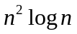)。因此，对于大数据量的聚类，CURE算法通常采用随机抽样与分割相结合的办法来提高算法的空间和时间效率。如将所有样本分成p个分区，每个分区大小n/p，然后对每个分区内作聚集，直到分区内的簇的个数为n/pq(q>l)。
    - 网页聚类算法
在聚类实验中网页的数目大概是500-1000，在这个复杂度上，可以采用类CURE算法，在本文的网页聚类实验中，距离定义为两个网页生成的DOM树的相似度，而计算两个类距离的时候，本文引入了部分树对齐算法（Partial Tree Alignment）来将同一类的点对齐成一个点。部分树对齐算法时在[2]中被提出以在数据抽取中对多棵树对齐。它也可以用于对齐多个字符串。其主要思想如下：该算法通过逐渐增长一棵种子树（Seed Tree）来对齐多棵树。种子树用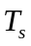来表示，首先选定数据域数量最大的树作为种子树，随后对每一个（i≠s），该算法为中的每一个节点在中找一个匹配的节点，如果对一个节点无法找到匹配，则算法将尝试通过将插入来扩展种子树。扩充后的种子树随后被用于后续的匹配。插入只有在的一个位置在中能够被唯一确定时再进行。否则，它会被留着不匹配。所以这个对齐是部分的（Partial）。它代表一种最少承诺方法（Least Commitment Approach）。早期不确定的承诺可能会给之后的匹配带来不良效果。由于最后对齐完的种子树可以直接转化为模板，本文在下一节模板生成中会在对其再进行详细介绍。
CURE算法的终止条件是当簇的个数为K时，但是在这里这个是不适合的，因为事先并不知道一个网页集合中簇的个数是多少。因此采用新的终止条件，即当任意两个簇之间的距离都大于给定的距离闭值占时算法终止。整个聚类过程如图3-7所示：
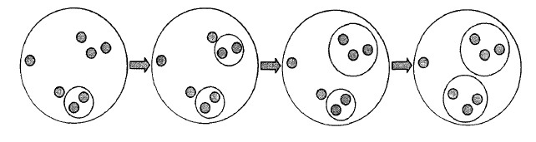
图3-7网页聚类算法过程
  - 模板生成
对于网页聚类后的每一个网页簇，都会生成一个对应的抽取模板，根据上一节讨论的网页聚类算法，聚类的过程就是不断地对其种子树进行扩充，当算法终止时，生成多少个簇，就有多少棵对应的种子树，因此定义该种子树对应的网页就是该簇中所有网页的模板。因此，网页聚类过程其实就是模板生成的过程，本质上其实是多棵HTML DOM树的对齐过程。

    - 两棵树的部分对齐
在介绍对齐多棵树的完整算法之前，先看一下两棵树的部分对齐。如上一节所述，在和被匹配之后，中的一些节点可以和其对应的中节点对齐，因为它们相互对齐。在将一个中新节点vi插入时，根据是否能够唯一确定一个位置插入vi，有两种可能的情形。可以把每个未匹配的连续兄弟节点集合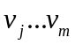放在一起考虑，而不是只考虑单个节点vi。不失一般性，假设的父节点在中有一个匹配，并且想将插入到中的同一个父节点之下。只有在插入的一个位置在Ts中能够被唯一确定时，才将插入。否则，它们将不会被插入到中，而是留着不匹配，插入到的位置可以被唯一确定：
1．如果在中有两个相邻的兄弟节点，一个在左一个在右，它们和Ts中两个连续的兄弟节点相匹配。图3-8（a）展示了这一情形，图中给出了Ts的一部分和Ti的一部分。可以看到，中的节点c可以被插入到中的节点b和节点e之间，因为Ts和中的节点b和节点e是匹配的。新的（扩展过的）也在图3-8（a）中被展示出来了。注意节点a、b、c和e也可以有它们自己的子节点，但为了节省空间，并没有把他们画出来。这一点对以下所有情形都适用。
2．如果在中只有一个左邻兄弟节点x，并且x匹配中最右边的节点x，那么可以被插入到中节点x之后。图3-8（b）说明了这种情况。
3．如果在中只有一个右邻兄弟节点x，并且x匹配中最左边的节点x，那么可以被插入到中节点x之前。这种情况和上面第二种情况相似。
否则，无法为中尚未匹配的节点唯一决定一个中的位置去插入。这展示在图3-8（c）中。中尚未匹配的节点x可以被插入到中的两个位置，即中节点a和b之间或者节点b和e之间。在这种情形下，不会将它插入。
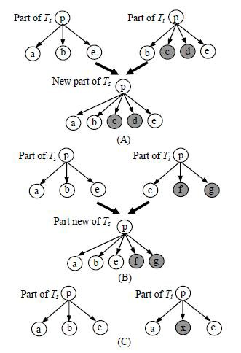
图3-8 扩展种子树：(a)和(b)有唯一插入；(c)有插入歧义
    - 多棵树的部分对齐
图3-9给出了基于两棵树部分对齐的多棵树对齐的完整算法。S是输入的树集合。S是输入的树集合，用图3-10中一个简单的例子来解释这个算法。其中S包含三棵树。
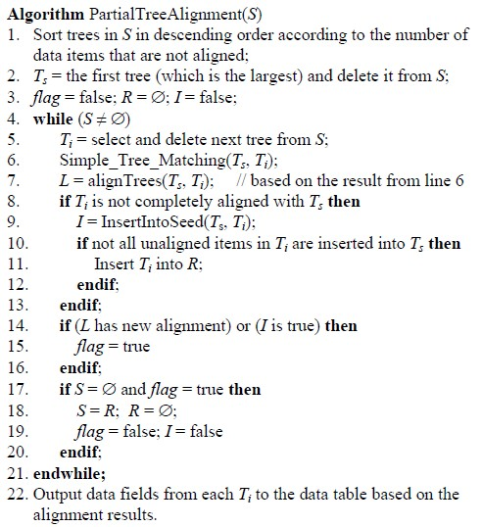
图3-9部分树对齐算法
第1至2行（图3-9）找出拥有最多数据项的树。它被当做种子树使用。在图3-9中，种子树是第一棵树（略去了左边的许多节点）。第3行初始化R，它用于存储每一轮迭代中没有和完全对齐的树，第6行进行树匹配。
第7行通过追踪第六行的矩阵结果找出所有匹配上的节点对。这函数与用编辑距离对齐两个字符串相似。第8行和第9行尝试将未匹配的节点插入到中，也就是上面讨论过的部分树对齐。在图3-10中，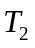中的节点w、c、k和g没有一个可以被插入到中，因为找不到唯一的位置。于是它不会被通过if-语句（图3-9第9行中InsertIntoSeed()返回false）。第13至14行将插入R，它是一个需要重新匹配的树列表，因为一些数据项没有被对齐，也没有被插入到中。在图3-10中，当下一轮迭代中匹配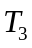和时，所有未匹配的节点c、h和k都可以被插入到中（第9行）。由于有一些插入，重新匹配R中的那些树。第10行和第11行将R中的树放到S中并重新初始化R。将不会被插入到R中（第13行）。
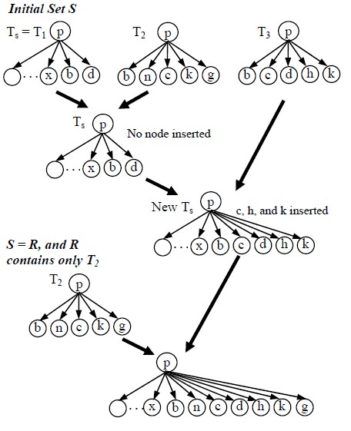
图3-10 有两轮迭代的迭代树对齐
在图3-10中，是R中唯一将在下一轮和新的匹配的树。现在，中的每一个节点都可以被匹配或者插入，于是这个过程就完成了。图3-9中第18行根据产生出来的对齐每一棵树输出数据项。注意如果在算法完成后仍然有未匹配的含数据的节点（比如R≠ø），那么每一个未匹配的数据项将单独占据一列。图3-11展示了图3-10中树的数据表。用“1”来表示一个数据项。
该算法的复杂度为O(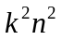)，这里k是S中树的数量，而n是每棵树的大小（假设所有树大小都相似）。然而，如[2]中所述，实际上该算法几乎总是只遍历S一遍（即R=ø）。
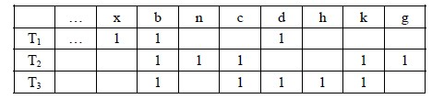
图3-11最终数据表（“1”表示一个数据项）
事实上，为了使该算法完备，一个递归调用被加到图3-9第17行后面以处理R≠ø时的情况，即仅对R中的那些树进一步对齐。下列三行可以被加入：
18. if R≠ø then
19. PartialTreeAlignment(R)
20. endif
这三行照顾到了有些数据项没有被对齐也没有被插入的情形。通过这个完备的算法：首先，即使没有对种子树进行对齐或插入，递归也会终止的，因为种子树在每一次递归中被删除，从而R变得越来越小。第二，该算法能够从数据中找出多个模板。每一次递归中的种子树都代表一个不同的模板。
  - 语义标记与数据抽取
对于每个模板，可以用它生成一个包装器(wrapper)，包装器指定了模板的特定抽取字段。当然，有些包装器生成器 (wrapper generator)如RoadRunner把指定所有的数据字段。有了包装器，就可以进行数据抽取和语义信息标记流程了。

    - 语义标记
语义标记是一个用户交互的过程，工具通过可视化界面的方式引导用户对网页标签进行语义标记，并将标记的语义信息保存在该标签的semantic属性中。
    - 数据抽取
数据抽取是一个相对简单的过程。只要对要抽取的网页和包装器的相应模板做距离计算，如果模板中的所有语义标记过的节点在最后的映射中达到一定的阈值，说明该网页满足此包装器，则把与包装器指定的内容节点对应的网页内容部分抽取出来，并保存在相应的语义字段下。因为相对于模板生成过程，数据抽取的速度要快很多，所以抽取工具可以高效地处理大量网页。
  - 算法评估
本节将对以上算法进行测试和和实验，评估算法的准确率和查全率。本文从ebay.com、yahoo.com，BBC.com等其他大型网站采集了大概3000个真实的网页作为实验样本，并且从每个网页中抽取了多个数据项，例如对于电子商务网站，抽取了名称、价格、描述；对于新闻网站，抽取了标题、作者、日期、内容等。本节所有实验都在以下测试环境中完成: 操作系统: Microsoft Windows XP Professional 2002 Service pack 3；CPU： Intel（R） Core(TM)2 Duo CPU T5250 @ 1.50Hz;内存：1.5GB；硬盘： 160GB。当前的网速为：217.36 Kbps，下载的速度为： 27.17 K/秒。

    - WEB信息抽取的评价标准
信息抽取的评价体系来自于标准的信息检索(IR)体系的查全率 (recall)和准确率(precision)，但是这些测量尺度的定义和lR中不同^{[23]}。对于信息抽取任务，查全率可以解释为被正确抽取的信息的比例，而准确率则是抽取出来信息中正确的比例，也就是查全率指出多少信息被正确抽取出来，准确率则是抽取出来信息的可靠性。查全率和准确率可以定义如下:
准确率如式3-3:
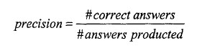
式（3-3）
查全率如式3-4:
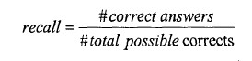
式（3-4）
查全率和准确率的值在[0，1]之间，最大值为1.0。希望在这两项指标都达到最优是不可能的，因为它们成反比关系，也就是如果允许一个较低的查全率，将获得较好的准确率，反之亦然。在评价不同系统的表现时，查全率和准确率都需要考虑然。而同时比较两项参数不是一个简单的问题，因而各种综合方法被提了出来，如F-度量，它将查全率R和准确率P用式3-5所示公式结合起来:
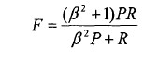
式（3-5）
参数β指出查全率和准确率的重要性比率。如果在一个信息抽取系统中设β==l，意味着查全率和准确率的权重相同。通过F-度量，一个系统的相对性可以通过调节查全率和准确率的权值进行比较。
    - 信息抽取效果评估
从实验结果表3-1，可以看到对于B2C电子商务、雅虎财经等一些网站，该方法表现得比较出色，原因在于这些网页都具有比较统一的模板。而对于一些新闻类别的网站，准确率和查全率有所下降，作者通过分析这些新闻网站的网页结构发现新闻的文本内容一般都具有不同的分段、大小并且会在不同地方嵌入图片，这些都会影响网页的结构，也就是说这些网页不能很好的聚合在一起生成统一的模板，不过值得欣慰都是实验结果显示的效果基本上能够满足需求。
表3-1 实验结果
Website | Precision（%） | Recall（%）
Books.shop.ebay.com | 100 | 100
Shopping.yahoo.com | 100 | 100
Amazon.com | 100 | 95.5
Ashford.com | 100 | 100
Officedepot.com | 99.83 | 99.62
Bbc.com | 97.43 | 92.60
News.yahoo.com | 98.62 | 97.61
Rentals.com | 100 | 100
Housesforrent.ws | 100 | 100
Hexun.com | 100 | 100
Finance.yahoo.com.cn | 100 | 100
Average | 99.85 | 98.67
    - 信息抽取性能评估
作为WEB信息精确抓取工具，信息抓取的性能也尤为重要，从以上算法可以流程可以知道本文提出的web信息精确抓取工具主要分为网页获取、模板生成、信息抽取三个重要步骤。从表3-2可以看出信息抽取的速度远远低于模板生成和网页下载的速度，目前的信息抽取速度完全可以满足需求，因此主要瓶颈在于网页下载和模板生成这两个步骤上，然而网页下载和模板生成都可以在离线模式进行，分别建立对应的网页库和模板库库，当要进行信息抽取时，可以直接从网页库中获取网页再从模板库中取出相应的模板进行匹配抽取。从以上分析可以看出本文实现的Web信息抽取工具可以满足实际应用中的性能需求。
表3-2信息抽取性能测试结果
网址 | 网页下载速度(k/s) | 模板生成速度  (s/10pages) | 信息抽取速度  (s/10pages)
books.shop.ebay.com | 8.30 | 19 | 1
www.taobao.com | 10.20 | 25 | 3
Blog.163.com | 9.60 | 45 | 2
blog.sohu.com | 5.40 | 2 | 1
Shopping.yahoo.com | 7.50 | 8 | 4
Amazon.com | 4.50 | 15 | 2
Asford.com | 8.80 | 35 | 3
bbc.com | 11.30 | 14 | 4
News.yahoo.com | 8.20 | 10 | 1
All | 8.2 | 19.2 | 2.1
  - 本章小结
本章阐述了本文WEB信息精确抓取工具的详细算法设计，根据抽取流程和相关算法主要分网页相似度算法、网页聚类、模板生成、语义标记和数据抽取四个部分进行介绍，最后介绍了信息抽取的评估标准并按照该标准对以上算法进行测试和和实验，评估算法的准确率和查全率。
- WEB精确信息抓取工具的设计与实现
本章基于第三章的算法基础上，设计并实现一个WEB信息精确抓取工具。

  - 总体设计
近年来，WEB信息抽取研究是一个热点，开发了很多WEB网页包装器(Wrapper)，而面向动态页面数据抽取的系统有RoadRunner， IPEAD，EXAlg，LABELLER等。但是这些系统都没有考虑文本节点模板，另外无法快速地筛选垃圾信息和冗余信息，提取网页的主要内容部分，因此抽取效果较差。
本工具的设计目标是实现Web信息精确抓取。目前考虑的是多个页面为同一个模板生成的情况。对于一个页面中含有多个数据记录的情况，如商品列表等，可以采用 MDR(Mining Data Records)的方法，首先提取出这些记录集合，然后把每条记录看作一个完整网页，即可使用与本文同样的抽取方法。
WEB信息的自动抽取的数据源是整个WEB，本文讨论的工具是在网页抓取的基础之上。如何从几个种子网站出发，以广度优先或者深度优先的方式抓取WEB网页的技术已经发展的很成熟了，本文不再对此做详细的讨论，只针对动态网页数据抓取做部分补充说明。
工具主要由以下几个部分组成：网页预处理器，模板生成器，模板编辑器，数据抽取器和数据管理器。图4-1是工具的架构图。
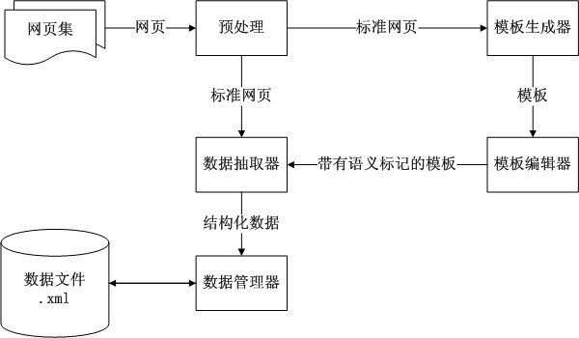图4-1 WEB信息精确抓取工具总体设计
  - 网页获取
前面已经提到，本文不对网页抓取技术做深究，只对抓取动态数据方法做适当补充。由于现在很多网站例如Gmail、Blog等为了提高用户体验，通常使用AJAX技术来实现异步动态加载数据，而AJAX对于Nutch这类通用爬虫工具是不友好的，普通的爬虫无法获取到AJAX加载的数据。为此，本文引入了一个WebSpec开源工具，

由于普通爬虫无法抓取AJAX动态加载的数据，经调研发现目前比较流行的方法是通过内嵌一个浏览器加载网页的方式，以此得到浏览器渲染完全的网页数据，该方法已被证明能够很好解决AJAX数据抓取问题，但由于需要等待浏览器渲染整个网页，因此抓取效率会有一定的下降。
WebSpace是用来测试web应用的跨浏览器和跨平台的Watij API。它可以提供对IE、Mozilla和Safari三种浏览器的控制和自动化处理。因此本文通过借助WebSpec来调用浏览器对待抓取的URL进行渲染，然后获取渲染后的网页数据。
  - 网页预处理过程
对于抓取的网页，不是规范的XML,并不能直接转化成一个DOM树，因为HTML网页的格式，因此需要将其先转化成XHTML格式，XHTML的规范式如下：
1)“<”和“>”只能用来包含网页中的标签(tag)，其他地方出现这两个符号须用&lt;和&gt;代替。
2）所有标记必须匹配。即每个开始标签都对应一个结束标签。
3）所有标签的属性值都必须放在引号中。如 <a href=“www.baidu.com”>。
4)所有标签必须是正确嵌套的。如<a>…<b>…</a>…</b>是不正确的嵌套。
另外，WEB中很多的网页都会存在标签上的错误，例如空标签、script错误等。对于这些问题，本文设计实现了Html Cleaner模块予以解决，它可以将HTML转化成XHTML，并能清除网页中的明显错误。图4-2是Html Cleaner清理网页的函数接口。
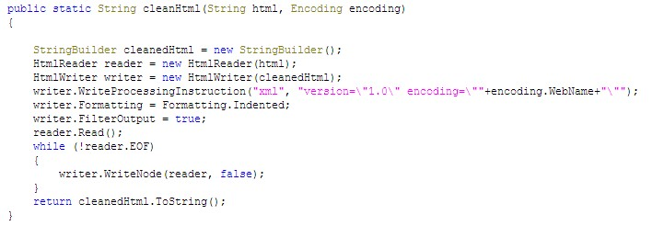
图4-2 Html Cleaner清理网页的接口
  - 工具实现
工具的核心算法己经在第4章做了详细的阐述。本文采用 Microsoft Visual Studio 2010作为开发环境，C++、C#作为开发语言。为了能够对算法进行加密，本文对算法和软件架构进行了有效分析，第三章描述的主要算法使用C++实现，并生成DLL静态链接库，软件架构采用C#实现。

    - 工具界面
本工具使用WPF作为界面呈现方式，运行界面如图4-3所示。工具无需任何预先训练过程，对于不同网站任意格式的数据提供网页，只要有至少两个网页能够被聚类到同一个簇，就可以生成这些网页的数据抽取包装器，结合少量的人工选取标注工作，就能够抽取出这些网页的主题内容，而且精度很高。
(a)
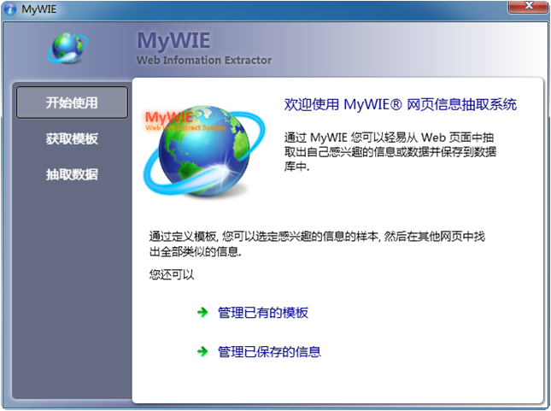
(b)
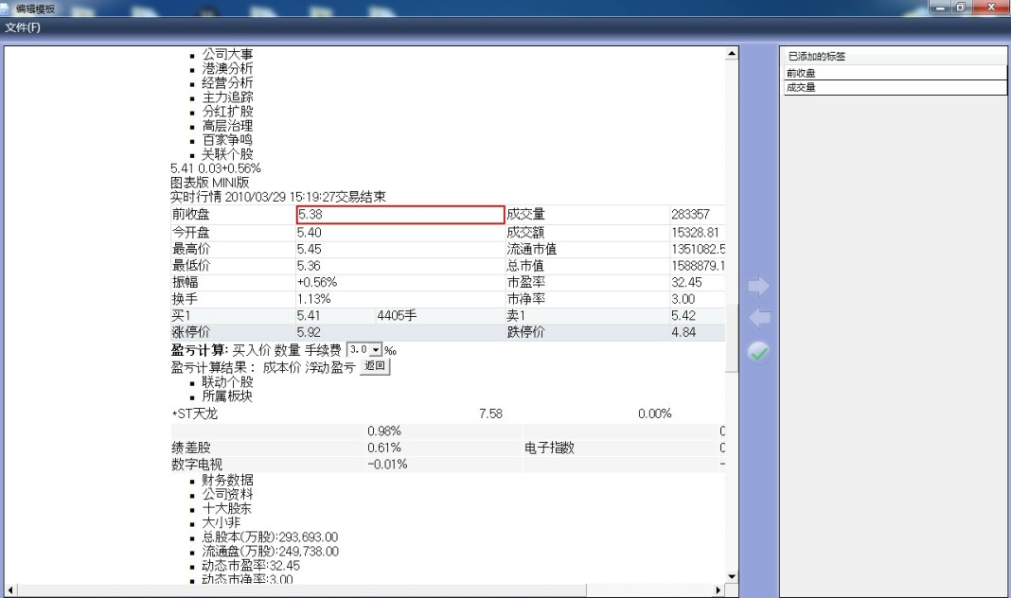
(c)
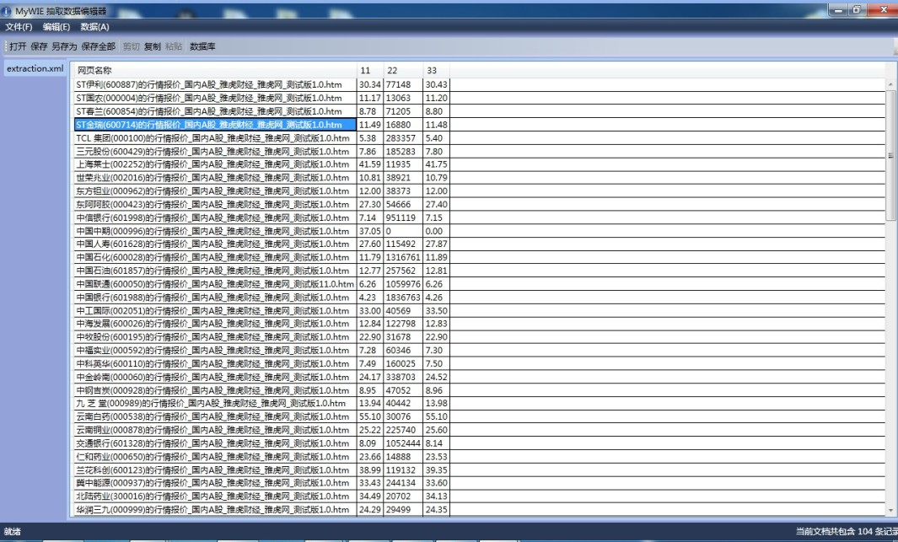
图4-3工具运行界面：（a）工具启动界面；(b)模板编辑界面；（c）数据管理界面
    - 数据存储格式
工具对于抽取的数据，要方便的进行存储和读取，就需要有好的存储格式。由于WEB页面的数据模式不是简单的表结构，对于不同的模板抽取的数据列数和列的名称都不同，因此不能简单地使用数据库的表来存储。为了能够有较好的扩展性，本文使用XML存储模板的数据模式和页面数据集合。
一个数据存储实例如下：
<?xml version="1.0" encoding="GBK"?>
<extractions>
<titles>
<title>网页名称</title>
<title>name</title>
<title>price</title>
</titles>
<datas>
<data>
<value>10.htm</value>
<value>联想IdeaPad </value>
<value>7590.00</value>
</data>
<data>
<value>11.htm</value>
<value>戴尔Inspiron</value>
<value>3688.00</value>
</data>
</datas>
</extractions>
  - 本章小结
本章阐述WEB精确信息抓取工具的设计与实现，因为核心算法己经在第3章做了详细的阐述，所以本章只对实现中的细节部分做简要的介绍。
- 结束语

  - 论文工作总结
本文首先分析和总结了WEB信息抽取技术的现状和不足，同时观察了大量数据提供网站的动态WEB网页特点，在此基础了提出了WEB信息抽取算法，根据这些算法设计并实现了一个基于网页DOM树结构的WEB信息精确抓取工具。
本文将WEB信息精确抽取过程分为网页获取、网页聚类、模板生成、数据抽取和语义标记五个部分。整个抽取过程的算法基础是自顶向下限制的扩展的简单树匹配算
法和部分树对齐算法，扩展的简单树匹配算法用于计算树之间的相似度，部分树对齐算法用于生成模板。并且提出了启发式的方法，利用数据项里通常用“：”“-”等符号来分隔数据名称和数据值，来对标签加入语义信息，从而提高抽取精度。对本文提出和设计的算法的抽取实验结果达到了很高的准确率、查全率，验证了本文提出的算法的正确性和有效性。
当然，由于WEB页面异构性和复杂性，任何一个WEB信息抽取包装器都不能适合所有网站的抽取。本文设计的工具面向B2C电子商务网站、股票财经网站等数据提供网站的WEB网页，对这些网页的抽取效果很好。但是对没有统一规范结构的网页，如新闻、论坛和其他一些以自由文本为主的网页，本工具抽取精度略有下降，但仍在可接受的范围内。
  - 展望
Web 信息抽取在一定程度上解决了获取信息慢且难的问题，已成为重要的研究课题。本文提出的基于模板训练的Web 信息抽取的技术虽在一定程度上解决了抽取的难点，但在许多方面仍需进一步进行研究，主要有以下几个方面：
（1）当文档页面结构较为复杂，用户自定义模板较多时，抽取的准确率会降低。所以，下一步的目标是加强训练模板的通用性，减少人工参与程序，实现智能化。
（2）该技术主要针对 Web 上的 HTML 文档进行信息抽取，目前基于WebSpec的网页爬取模块对于某些动态网页仍不能很好解决信息抓取问题，未来需要对该问题进行深入研究，提出更加良好的解决方案。
（3）该技术需进一步完善和改进，实现对原有信息和现在状况的监控，且能提供对检索结果的简单说明，定期评估链接的资源并对优秀站点加以推荐，以方便用户对检索结果做出选择。
参考文献
[1] http://web-harvest.sourceforge.net/
[2] http://www.dia.uniroma3.it/db/roadRunner/
[3] S. Zheng, D. Wu, and R. Song. Joint Optimization of Wrapper Generation and Template Detection[J]. In Proceedings of the 13th ACM SIGKDD international conference on Knowledge discovery and data mining, 2007.
[4]Zhang Y M, Zhou J F. 2000. A Trainable Method for Extraction Chinese Entity Names and Their Relations. In Proceeding of the Second Chinese Language Processing Workshop, Hong Kong, 66~72.
[5]孙承杰, 关毅. 2004. 基于统计的网页正文信息抽取方法的研究. 中文信息学报, 18(5): 17~22.
[6]李剑波, 李小华, 董树明, 杨科华. 2006. 一种基于 XML 的 Web 信息抽取方法. 情报杂志, 8:49~51.
[7]Chang C H, Kayed M, Girgis M R, Shaalan K. 2006. A survey of Web information extraction systems.IEEE Transactions on Knowledge and Data Engineering, 18(10):1411~1428.
[8]Califf M, Mooney R. 1998. Relational learning of pattern-match rules for information extraction.Proceedings of AAAI Spring Symposium on Applying Machine Learning to Discourse Processing Stanford, 5: 328~334.
[9]程显毅, 朱倩, 王进. 2010. 中文信息抽取原理及应用. 北京: 科学出版社: 3.
[10]Freitag D. 1998a. Information extraction from HTML: Application of a general learning approach.Proceedings of the Fifteenth Conference on Artificial Intelligence (AAAI-98), Madison, Wisconsin, July: 517~523.
[11]Freitag D. 1998b. Machine learning for information extraction in informal domains. [Ph.D. dissertation] USA, Carnegie Mellon University.
[12]Freitag D. 1998c. Multistrategy learning for information extraction. Proceedings of the 15'th International Conference on Machine Learning (ICML-98): 161~169.
[13]Muslea I., Minton S., Knoblock G. 1999. A Hierarchical Approach to Wrapper Induction. Proceedings of the third annual conference on Autonomous Agents: 190~197.
[14]李猛. 2008. 基于 DOM 的 Web 信息抽取技术的研究与实现. [硕士学位论文]. 大连: 大连理工大学.
[15]Embley D W, Campbell D M, Smith R D, Liddle S W. 1998. Ontology based extraction and structuring of information from data rich unstructured documents. In Proceedings of the Conference on Information and Knowledge Management: 52~59.
[16]Sahuguet A, Azavant F. 2001. Building intelligent Web applications using light weight Wrappers. Data and Knowledge Engineering, 36(3): 283~316.
[17]郑长松. 2006. Web 信息智能抽取技术的研究与实现. [硕士学位论文]. 成都: 电子科技大学.
[18]Baumgartner R, Flesca S, Gottlob G. 2001. Visual Web information extraction with Lixto. Proceedings of 27th International Conference on Very Large Database, 119~128
[19]Arocena G O, Mendelzon A O. 1998. WebOQL: restructuring documents, databases and Webs. In Proceedings of the 14th IEEE International Conference on Data Engineering, Orlando, Florida, USA: 24~33.
[20] Y. Zhai, and B. Liu. Web Data Extraction Based on Partial Tree Alignment. In Proceedings of the 14th international conference on World Wide Web, pp. 1614-1628, 2005.
[21] Yang, W. Identifying syntactic differences between two programs[J]. Softw. Pract. Exper., 21(7):739–755, 1991.
[22]P.Willett.Reeenttrendsinhierarchiedocurnentelustering:acritiealreview.InformationProeessingandManagement.1988:577-597.
[23]R.Gaizauskas,Y.Wilks.Information Extraction:Beyond Document Retrieval.Computational Linguistics and Chinese Language Proeessing.1998:17-66.
致 谢
在完成学士学位论文之际，我要向所有关心和支持过我的老师和同学们表示衷心的感谢。
首先我要感谢我的导师吴国仕老师和李晶老师。整个毕业设计工作过程，从资料的搜集和整理、开题、需求分析、算法调研、系统设计、实现、测试，包括中期检查的准备、论文的撰写这每一个环节中，导师们都给予了我耐心的指导和帮助。在每一次讨论会上，导师们总能够给我提出难题，同时也给予我启迪。正是这样一次一次地迎难而上成就了现在的丰硕成果。吴国仕老师十分注重细节，总是以他丰富的人生经验来为我的发展指引航向。李晶老师是一位行事作风严谨的导师，对我提交的文档和资料都一丝不苟字字斟酌，也总能够发现其中的破绽，帮助我更正自身的缺陷和不足。
最后我还要感谢我的父母，是他们的无私奉献和默默支持给了我无尽的内在动力。没有他们的支持，就不可能有我今天的成就，请接收我衷心的感谢！
最后，祝愿所有帮助过我、和我一起奋斗过的人一帆风顺！

附 录
工具使用的类库及其主页
[1] WebSpec http://watij.com/
[2] TinyXML http://www.grinninglizard.com/tinyxml/

